Д О Г О В І Р №

м. Кривий Ріг «_____» _______________2020 р.

Товариство з обмеженою відповідальністю «Герольдмайстер», що іменується в подальшому «Виконавець», в особі директора Аврамчика Дениса Володимировича, що діє на підставі Статуту, з одного боку, та виконавчий комітет Криворізької міської ради, що іменується в подальшому «Замовник», в особі керуючої справами виконкому міської ради Малої Тетяни Володимирівни, що діє на підставі Закону України «Про місцеве самоврядування в Україні» та Положення про виконавчий комітет Криворізької міської ради з другого боку, разом сторони, уклали цей договір про наступне:
1. Предмет та ціна договору.
1.1. Виконавець зобов’язується виготовити з використанням своєї сировини та передати у власність Замовника наступну продукцію: нагрудні знаки «За заслуги перед містом» І, ІІ та ІІІ ступенів (ескіз та технологічний опис виробів наведено у додатках 1,2 що є невід’ємними частинами договору).
1.2. Сума договору складає 46 590,00 гривень (сорок шість тисяч п’ятсот дев’яносто гривень 00 коп.), з урахуванням ПДВ. Кількість, найменування та стислий опис продукції наведені в калькуляціях (додатки 3,4,5), що є невід’ємними частинами договору.
2. Права та зобов’язання сторін.
2.1. Виконавець зобов’язаний після підписання договору виготовити та передати Замовнику готову продукцію до 23 березня 2020 року згідно з калькуляціями, що є невід’ємними частинами договору.
2.2. Замовник зобов’язаний прийняти продукцію від Виконавця і здійснити її оплату.
2.3. Виконавець має право на дострокову передачу продукції.
2.4. Обов’язки Виконавця вважаються виконаними в день підписання видаткової накладної Замовником згідно з калькуляціями.
2.5. Обов’язки Замовника вважаються виконаними в день зарахування коштів на розрахунковий рахунок Виконавця.
3. Здача-приймання продукції.
3.1. Якість Продукції повинна відповідати діючим технічним умовам та стандартам.
3.2. Здача-приймання продукції провадиться уповноваженими представниками Замовника і Виконавця.
3.3. Продукція вважається прийнятою за кількістю місць та виробів – згідно з кількістю місць та виробів, зазначених у видатковій накладній.
3.4. Датою передачі вважається дата одержання продукції, зазначеної Замовником у видатковій накладній.
4. Порядок розрахунків.
4.1. Оплата продукції Замовником здійснюється після отримання продукції за договірною ціною відповідно до калькуляцій шляхом перерахування коштів на розрахунковий рахунок Виконавця згідно з рахунком та видатковою накладною.
5. Відповідальність сторін.
5.1. За порушення сторонами умов даного договору винна сторона сплачує штрафні санкції в розмірі 2-х облікових ставок НБУ, що діяла в період за який сплачується пеня.
5.2. Сплата штрафних санкцій не звільняє сторони від виконання обов’язків по даному договору.
6. Вирішення спорів.
6.1. Виконавець і Замовник мають докласти максимум зусиль з метою дружнього вирішення усіх незгод або розбіжностей, що виникли між ними у зв’язку з виконанням умов Договору, шляхом безпосередніх переговорів.
2
6.2. У випадку неможливості вирішення спору, шляхом переговорів він вирішується у судовому порядку.
7. Форс-мажор
7.1. У випадку виникнення обставин непереборної сили (форс-мажор), як-то: війна, бойові дії, суспільне безладдя, стихійні лиха, а також акти вищих державних органів, якщо такі обставини роблять об’єктивно неможливим (неправомірним) виконання Сторонами (Стороною) своїх зобов’язань за Договором, відповідна Сторона звільняється від відповідальності за невиконання зобов’язань за Договором. Термін виконання в такому випадку відсувається на термін впливу обставин непереборної сили.
7.2. Сторона, для якої виникнення форс-мажорних обставин зробили неможливим виконання зобов’язань, повинна не пізніше 5 (п‘яти) календарних днів в письмовій формі повідомити іншу сторону про їх настання, очікуваному терміну їх дії та припинення. Не повідомлення або несвоєчасне повідомлення позбавляє сторону права посилатися на них як на підставу, що звільняє від відповідальності за невиконання зобов’язань.
8. Особливі умови.
8.1. Договір складений у двох примірниках по одному для кожної зі сторін, що мають однакову юридичну силу.
8.2. Зміни і доповнення до даного Договору вносяться за взаємною згодою сторін шляхом укладення додаткової угоди, яка оформлюється в письмовій формі, підписується сторонами та є невід’ємною частиною Договору.
8.3. Одностороннє внесення змін чи доповнень до Договору не допускається.
8.4. Взаємовідносини сторін, не врегульовані цим Договором регулюються згідно з чинним законодавством України.
8.5. Дострокове розірвання договору за ініціативою однієї із сторін можливе у випадках визначених законодавством України.
8.6. Відповідно до Закону України «Про захист персональних даних» від 01.06.2010 №2297 – VI сторони надають згоду на використання та обробку персональних даних з метою забезпечення правових та господарських відносин.
8.7. Даний договір набирає чинності в день підписання його обома сторонами та діє до 31.12.2020, а у частині виконання зобов’язань Замовником – до їх повного виконання.

Виконавець Замовник

ТОВ «Герольдмайстер»  02093, м. Київ, вул. Бориспільська,17  Код ЄДРПОУ 30018771  ІПН 300187726023  Р/р UA383807750000026008056102908  в АТ КБ «Приватбанк» філія «Київсіті»,  м. Київ, МФО 380775  Витяг №1826514500113 з реєстру платників податку на додану вартість  e-mail:sales@heroldmaster.kiev.ua  Тел. (044) 4656265 | Виконавчий комітет Криворізької  міської ради  50101, м. Кривий Ріг, пл. Молодіжна,1  Р/р UA 878201720344200004000052749  код ЕДРПОУ 04052169  Держказначейська служба України, м. Київ  МФО 820172  факс (0564) 93-07-69
Директор  ____________________ Денис Аврамчик | Керуюча справами виконкому міської ради  _________________________ Тетяна Мала
М.П М.П.

Додаток 1 до Договору
від ______________ 2020р. №___

Затвердження ескізу
Сторони згідно з умовами дійсного договору узгодили
ескіз виробу «____» ________ 2020 року

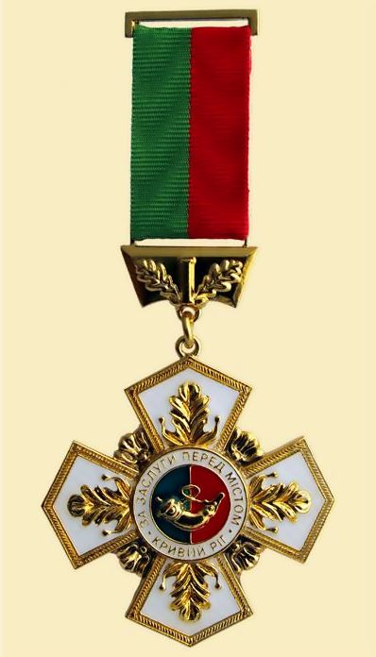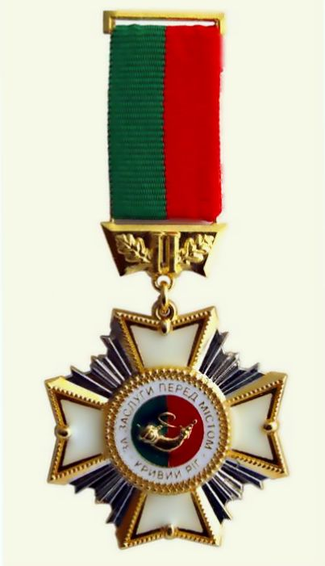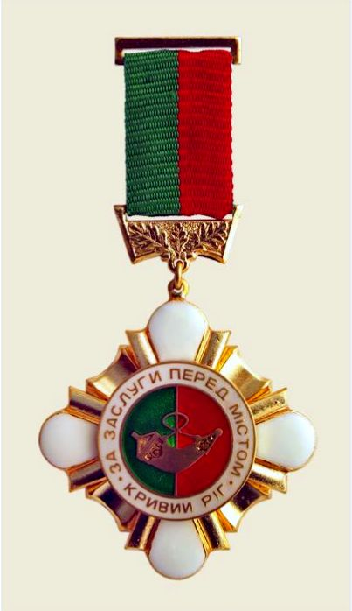

ВИКОНАВЕЦЬ: ЗАМОВНИК:

Директор  _________________Денис Аврамчик | Керуюча справами виконкому міської ради  _____________________Тетяна Мала

Додаток 2 до Договору
від ___________ 2020 р. №___

Технологічний опис виробу, узгоджений сторонами
Назва | «За заслуги перед містом»  І ступеня | «За заслуги перед містом»  II ступеня | «За заслуги перед містом»  III ступеня
1. Розмір по горизонталі, в мм | 45 мм | 40мм | 40мм
2. Розмір по вертикалі, в мм | 95 мм | 90мм | 80мм
3. Матеріал – сплав міді | Мідь, латунь | Мідь, латунь | Мідь, латунь
4. Кругла деталь – діаметр, в мм | ------------------- | ---------------- | ----------------
5. Медаль з вушком – діаметр без вушка і розмір з вушком, в мм | ------------------- | ---------------- | ---------------
6. Покриття | Золото | Золото, нікель | Золото
7. Емаль – колір (точно), прозора чи ні | Біла, зелена, червона | Біла, зелена, червона | Біла, зелена, червона
8. Лак або лінза | Лінза, лак | Лінза, лак | Лінза, лак
9. Яка стрічка | Муарова | Муарова | Муарова
10. Ширина стрічки | 18мм | 18мм | 18мм
11. Яке каміння | --------------------- | ---------------- | ----------------
12. Кріплення | Англійська застібка | Англійська застібка | Англійська застібка
13. Нумерація | --------------------- | ---------------- | ----------------
14. Кількість деталей | Дві | Дві | Дві
15. Передбачена технологія виготовлення кожної деталі | Штамп | Штамп | Штамп
16. Ескіз з підписом Замовника (xerox) | Так | Так | Так
17. Затверджені тексти | За заслуги перед містом · Кривий Ріг· | За заслуги перед містом · Кривий Ріг· | За заслуги перед містом · Кривий Ріг·
Допуск по розмірам – 0,5 – 1 мм
Виконавець
ТОВ «Герольдмайстер»
Директор

____________________Денис Аврамчик
М.П

